В.А.Каназырская
Учитель-логопед МДОУ ДС №1 " Медвежонок" г. Юрюзани
Катав - Ивановского муниципального района

Музейно-образовательная программа как условие развития речи детей
Обучение дошкольников с тяжёлыми нарушениями речи

В современной системе образования актуальным является вопрос обучения и воспитания детей с ТНР, создания полноценной речевой среды как базы развития их связной устной речи, фонематического восприятия и интеллектуального развития в целом.
Теоретически обоснован и практически доказан тот факт, что большое значение в умственном и личностном развитии указанной категории детей имеет уровень сформированности у них речевых компетенций.
Развитие речи с достаточно развёрнутой, логически построенной текстовой структурой – это длительный и сложный процесс, который может осуществляться в рамках реализации музейно-образовательных программ.
Процесс реализации музейно-образовательной программы – это, в первую очередь, увлекательные занятия для детей с ТНР, а относительно обучающей и воспитательной функций, - это педагогическое условие усовершенствования процесса создания речевой среды.
Совокупность различных направлений, объединенных общей темой и подчиненных единой педагогической цели, становятся основой музейно – образовательной программы.
Направления музейно-образовательной программы:
- Информирование - первичное получение сведений о музее, составе и содержании его коллекций или об отдельных музейных предметах.
- Обучение – передача и усвоение знаний, приобретение умений и навыков в процессе музейной коммуникации. Отличительные черты обучения в музее - неформальность и добровольность. Особенностью обучения в музее является возможность максимально реализовать свои способности и удовлетворить интересы, оно стимулируется экспрессивностью, разнообразием и подлинностью музейных предметов.
- Развитие творческих начал - использование потенциала музея, сосредоточенного в ценностных предметах, макетах, экспонатах, для выявления наклонностей и раскрытия творческих способностей личности.
- Общение - установление взаимных деловых или дружеских контактов на основе общих интересов, связанных с тематикой музея, содержанием его коллекций.
- Отдых - организация свободного времени в соответствии с желаниями и ожиданиями музейной аудитории, удовлетворение потребности в отдыхе в музейной среде.
Создание музея в условиях образовательного учреждения необходимо по ряду объективных причин:
- Использование экспонатов музея помогает выйти за круг явлений, доступных ребенку для непосредственного наблюдения, и показать то, что удалено территориально, во времени или просто невидимо ребенку. Важная особенность экспонатов – их статичность, дающая возможность подробно рассмотреть их, описать, установить между ними содержательные связи.
- Учёт особенностей детской субкультуры – стремление к коллекционированию. Дети с радостью откликнулись на предложение собирать коллекции для музея.
- Рациональное и интересное, с точки зрения творческого подхода, использование образовательного пространства группы детского сада, позволяющее разнообразить детскую деятельность, что в конечном итоге дает высокий личностный развивающий эффект.
- Экспозиции музея помогают формировать в течение определённого времени не только конкретные представления об объектах музея (учитывая его профиль), но и знания, обобщенные представления о них, которые позволяют детям в дальнейшем ориентироваться в новых фактах в других условиях.
Музей рассматривается как важное средство развития творческого потенциала человека, формирования его ценностных ориентаций и речевой деятельности как средства коммуникации.
Практическая сторона данного вопроса свидетельствует о том, что в условиях дошкольного образовательного учреждения невозможно создать экспозиции, соответствующие требованиям музейного дела. Поэтому музеи в детском саду называют «мини-музеями». Часть слова «мини-» отражает и возраст детей, для которых они предназначены, и размеры экспозиции, и определенную ограниченность тематики.
Важная особенность мини-музеев — участие в их создании детей и родителей. Дошкольники чувствуют свою причастность к мини-музею. Они могут: участвовать в обсуждении его тематики, приносить из дома экспонаты, ребята из старших групп проводить экскурсии для младших, пополнять их своими рисунками.
Работу по созданию мини-музея можно разделить на три этапа:
1. Подготовительный этап. В начале работы коллектив группы (дети, педагоги) вместе с родителями определяют тему и название мини-музея, разрабатывают его модель, выбирают место для размещения.
2. Практический этап. Взрослые и дети, следуя своим моделям, создают мини-музеи в группах.
3. Подведение итогов. Исключительно важное место в работе мини-музея должны занимать экскурсии (занятия-экскурсии). И это вполне закономерно, так как музейная экспозиция и экскурсионный метод взаимосвязаны.
Экскурсионная работа с детьми решает следующие основные задачи:
- выявление творческих способностей детей;
- расширение представлений о содержании музейной культуры;
- развитие начальных навыков восприятия музейного языка;
- создание условий для творческого общения и сотрудничества.
Одним из новых и перспективных направлений речевого и познавательного развития детей дошкольного возраста с ТНР является ознакомление их с основами музейной работы через введение в их словарь нового речевого материала как инструментария интеллектуальной и коммуникативной деятельности, через знакомство с правилами и нормами поведения в заданной ситуации, через побуждение к самостоятельности высказывания (например, при проведении экскурсии).
Развитие речи как интеллектуальной деятельности должно стать важным моментом коррекционно-педагогического воздействия в дошкольном образовательном учреждении и трансформироваться в занимательные, познавательные и интересные занятия для детей, тем самым варьируя основные заданные программой цели педагогического процесса.
Ребёнок должен научиться выражать свои мысли, используя в своей речи разнообразные, грамматически оформленные, логически построенные словесные повествования, высказывания, и суметь ответить на вопросы разной конфигурации по определённым заданным темам.
Обучение устной речи (её восприятию и воспроизведению) ведётся на осмысленных речевых единицах: словах, словосочетаниях, фразах и текстах. Это обусловлено необходимостью формировать устную речь ребёнка с ТНР не только как средство общения, но и как средства интеллектуальной деятельности.
Речевой материал, который дети учатся воспринимать на слух и произносить, должен отвечать следующим требованиям:
- Быть знакомым детям (знакомство с ним происходит на занятиях по развитию речи, ознакомлению с окружающим, в играх и т.п.).
- Быть наиболее актуальным для целей выражения мысли и общения, часто употребляемым в общении детей со взрослыми и друг с другом.
- Соответствовать целям работы по развитию речи на определённом этапе, варьируя задачи педагогического воздействия.
С первых дней обучения педагог должен постоянно побуждать детей к устному проговариванию всего речевого материала. При этом он следит за тем, чтобы каждый ребёнок максимально реализовал свои произносительные возможности.
Важной задачей речевого развития является расширение количественного состава словаря, введение новых слов и выражений. Педагог определяет объём словаря исходя из особенностей изучаемой тематики, индивидуальных возможностей детей, уровня их речевого и познавательного развития.
Расширение словаря происходит за счёт увеличения количества названий предметов, действий, качеств, пространственного расположения предметов. Значительно возрастает количество вводимых существительных, глаголов, прилагательных, наречий.
Особенно тщательным должен быть анализ лексического состава вводимого речевого материала: кроме обогащения его названиями конкретных предметов и явлений, действий, признаков и состояний, следует расширять его за счёт обобщающих слов.
Способом выражения разговорной фразовой речи выступает преимущественно устная форма речи (либо устно-жестовая). Но при обучении детей этому виду речи применяются в качестве дополнительной опоры и таблички с напечатанными на них выражениями разговорного вида, для введения которых в речь детей педагог специально привлекает к ним внимание.
Раскрытию содержания коррекционного воздействия, направленного на развитие речи детей с ТНР, его актуальности и доступности для способствует используемый на занятиях дидактический материал.
Проект «Музей транспорта» разработан и представлен в виде игрового комплекса, наглядно-демонстрационного и информационного материала в группе дошкольного образовательного учреждения для детей с тяжёлыми нарушениями речи.
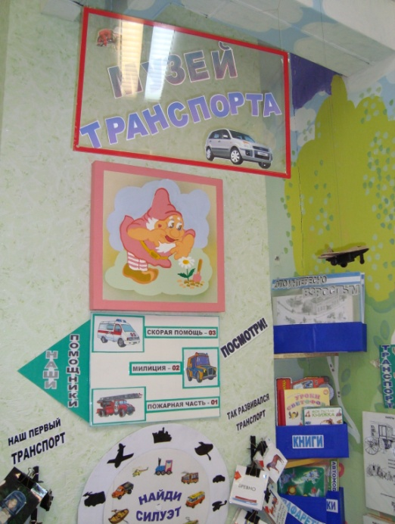
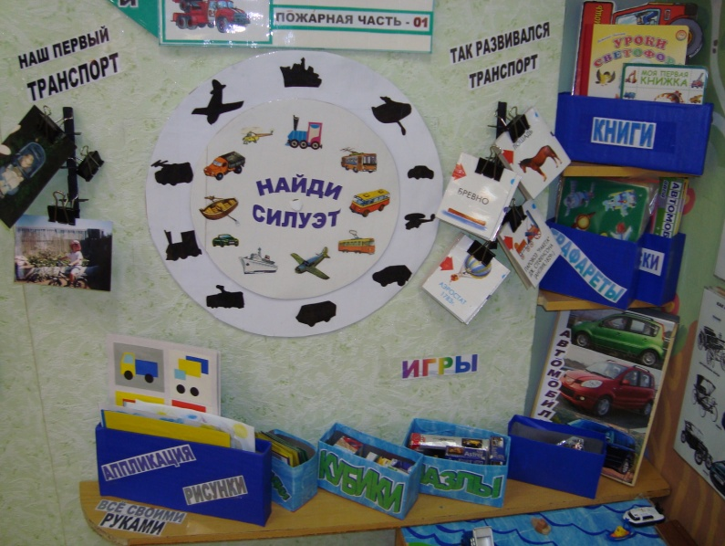Рис.1, 2. Наглядно-демонстрационный комплекс «Музей транспорта»
Ознакомление с представленным дидактическим материалом определено следующими основными задачами:
1.Ознакомление с основными понятиями о транспорте, названиями, функциями:
- игровой материал в виде макетов дорожного, рельсового, воздушного и водного транспорта;
- стена – демонстрация с изображённым на ней транспортом и местом его функционирования, использования;
- плакаты с изображённым транспортом специальных служб;
- пазлы;
- кубики;
- аппликации и рисунки транспорта, выполненные детьми на занятиях;
- загадки про транспорт;
- демонстрационный дидактический материал с описанием строения транспорта;
- трафареты, раскраски, наклейки, используемые в последующем на занятиях;
- книги о транспорте;
- демонстрационный материал с изображением детского и юношеского транспорта;
- конструктор, позволяющий детям, развивая моторику, мышление и воображение, собирать тот или иной вид транспорта из мелких и крупных деталей;
- игра «Найди силуэт»;
- фото с участием детей «Мой первый транспорт;
- марки с изображением транспорта.

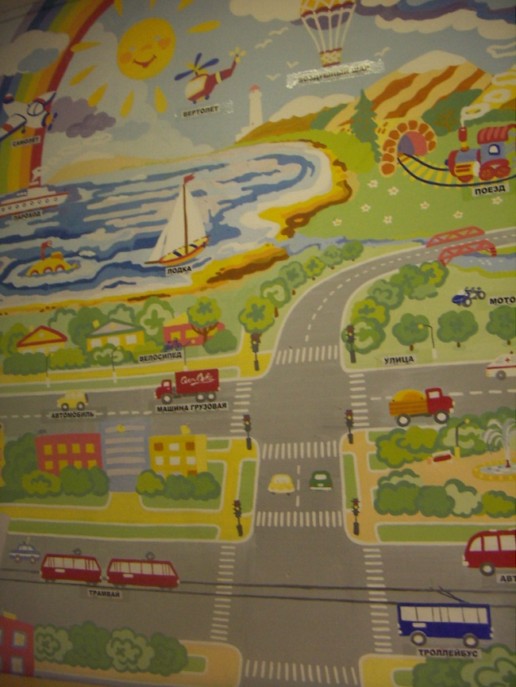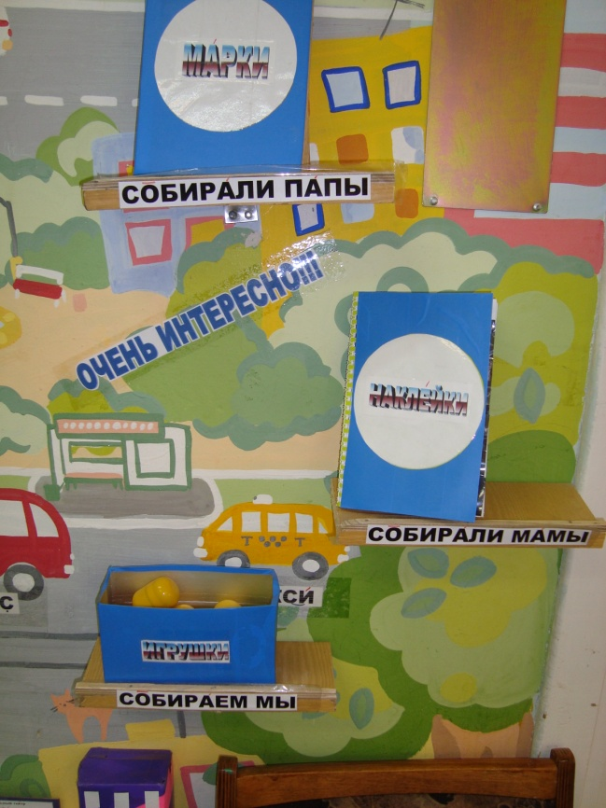
Рис. 3,4. Знакомство с транспортом. Наглядный материал.
2.Ознакомление с историей создания транспорта:
- исторические «ленты», отображающие эволюционное развитие транспортных средств, «Так развивался транспорт» - названия, описание возможностей его использования;
- информационная книга «Транспорт. Что было давно. Что есть сейчас. Что будет потом», где представлена подробная информация об истории развития транспорта с картинками и описаниями, сравнения старинного и современного транспорта, транспорта будущего, возможностей их передвижения).
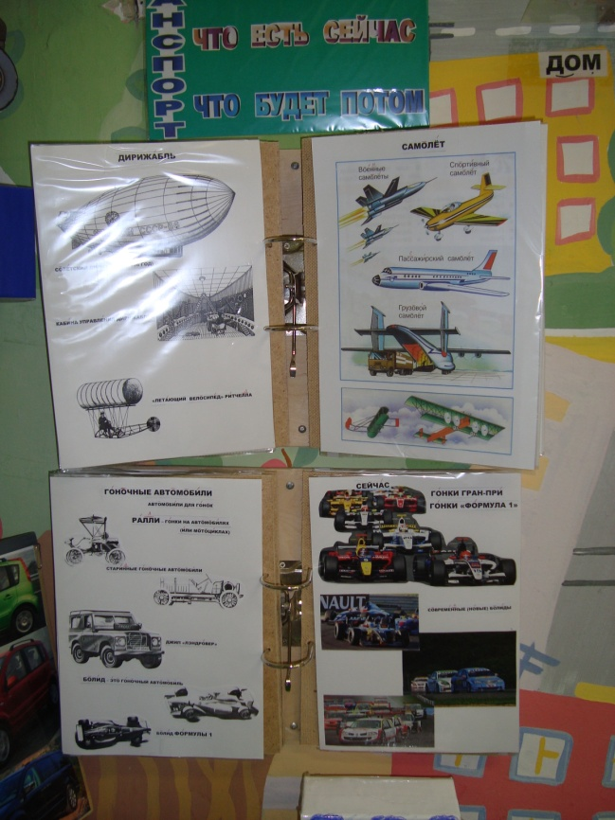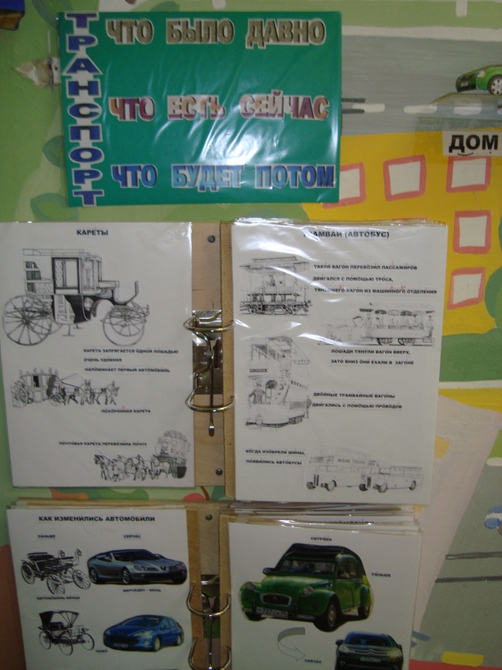
Рис. 5,6. Знакомство с историей транспорта. Наглядный материал.
3.Ознакомление с правилами дорожного движения:
- демонстрационно – раздаточный материал «Знаки дорожного движения», их описание, ознакомление с соответствующими им правилами;
- знакомство со светофором, соответствием каждого цветового сигнала определённому правилу;
- демонстрационный материал, основная значимость которого - ознакомление с профессией полицейского-регулировщика дорожного движения, с поведением пешеходов на улице, дороге;
- игра «Правила дорожного движения» на соответствие знака к его описанию;
- разработанный наглядно-демонстрационный комплекс «Наш город», в котором представлены дороги, здания, грузовой, легковой транспорт, водный транспорт, пешеходные переходы, дорожки, макеты людей, что, в свою, очередь, позволяет в полной мере перенести различные реальные ситуации на дорогах и улицах города в игровой процесс в рамках данного комплекса, воспроизводить, создавать различные проблемные ситуации, требующие от детей правильного решения, выработки тактики правильного поведения в той или иной ситуации на улице или на дороге).
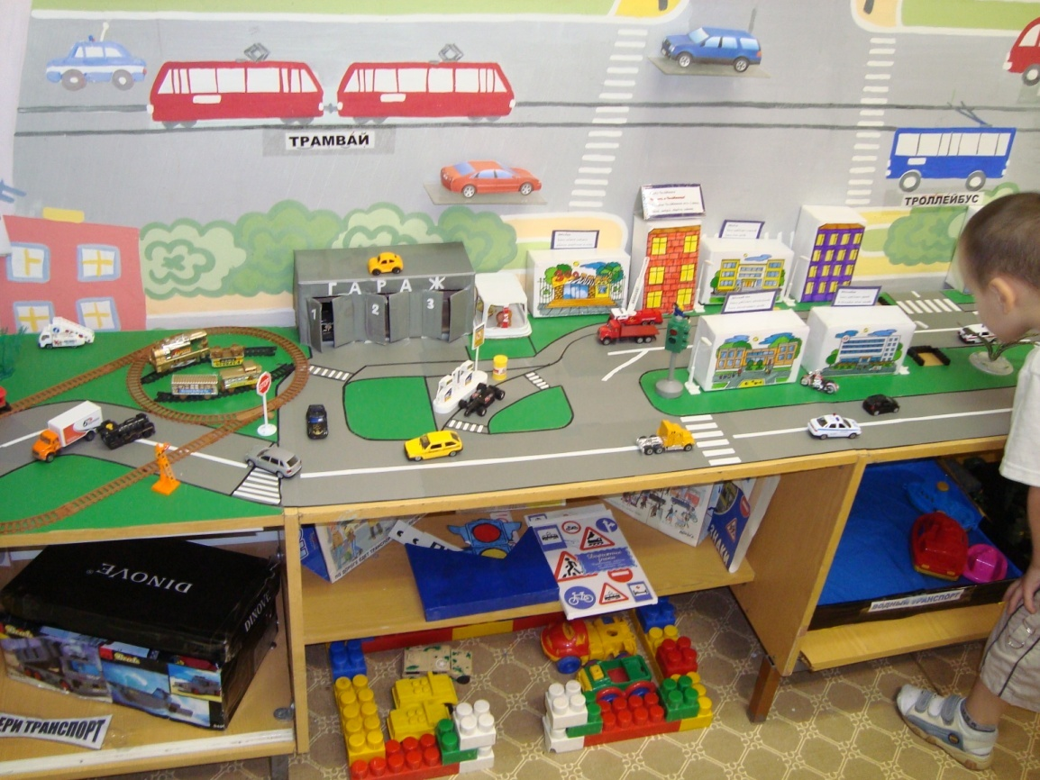
Рис.7. Знакомство с правилами дорожного движения. Игровой и наглядный материал.
Предлагается следующий краткий речевой материал, который соответствует данным задачам в рамках проекта:
- Транспорт бывает подземный (метро) и наземный. Дорожный транспорт едет по дороге. Дорожный рельсовый транспорт едет по рельсам. Воздушный транспорт летит в небе (в воздухе). Водный транспорт плывёт по воде. Трамвай, поезд – это рельсовый транспорт. Автомобиль, грузовая машина, автобус, троллейбус, велосипед, мотоцикл – это дорожный транспорт. Самолёт, вертолёт, ракета – это воздушный транспорт. Пароход, лодка, плот – это водный транспорт.
- Это улица. По дороге, по рельсам едет транспорт. По тротуару ходят люди (пешеходы). Это дорога. Бегать по дороге нельзя. Можно переходить дорогу по пешеходному переходу. Пешеходный переход. Нельзя переходить дорогу. Полицейский регулирует движение, останавливает машины, следит за порядком, помогает пешеходам. Внимательно посмотри на дорогу. Посмотри налево. Посмотри направо. Нет машин – можно идти. Тротуар. Пешеходы ходят по тротуару. Наземный/подземный переход. Проход закрыт. Остановка. Люди стоят на остановке, ждут транспорт. Остановка трамвая (автобуса, троллейбуса). Это светофор. Светофор для людей: красный свет – нельзя идти, зелёный свет – можно идти. Светофор для машин: красный свет – нельзя ехать, жёлтый свет – приготовились, зелёный свет – можно ехать. Машины стоят – люди идут. Машины едут – люди стоят (ждут). Нельзя играть около дороги. Нужно смотреть на свет светофора.
- Это карета. Давно (раньше) не было машин, были кареты. Люди сидели в карете, люди ехали в карете. Карету везёт лошадь. Карета удобная. Похожа на автомобиль.
- Это автомобиль. Водитель ведёт автомобиль. В автомобиле есть двери (чтобы заходить в машину, чтобы выходить из машины), стекло, салон (кресла), колёса (4 колеса), зеркало (чтобы видеть другие машины), фары (свет), руль (поворачивать), мотор, двигатель (без него машина не едет). На колесе шина (если лопнет шина, колесо не будет ехать, работать). Старинные автомобили делали давно, эти машины делали раньше. Новые машины делаю сейчас. Российские автомобили делают (делали) в России: «Газ», «Москвич», «Волга», «Жигули», «Нива», «Камаз», «Лада». Транспорт будущего будут делать потом. Гоночные автомобили – автомобили для гонок. Ралли - гонки на автомобилях. На гонках машины едут очень быстро – кто приедет первый, тот выиграл. Детский транспорт: коляска, велосипед, самокат, машинка, мопед.
- Это трамвай. Раньше трамвай везла лошадь. Лошади тянули вагон вверх, в гору. С Горы вниз трамвай ехал (катился) сам, лошадь ехала в загоне за трамваем. Потом сделали двойной трамвай (два этажа). Трамвай двигается по проводам. Потом сделали шины, колёса. Из трамвая сделали автобус.
- Это поезд. Паровоз. Вагон. Железная дорога. Товарный поезд (грузовой) везёт товар (груз). Пассажирский поезд (вагон) везёт людей (пассажиров).
- Это велосипед. Дорожный велосипед (для прогулки, ездить на улице). Спортивный велосипед (для спорта, ездят спортсмены на играх). Гоночный велосипед (для гонок).
- Это мотоцикл. Раньше была повозка с мотором.
- Дирижабль. Воздушный шар. Самолет (военный, спортивный, пассажирский, грузовой). У самолёта есть: кабина пилота (пилот ведёт самолет), салон для пассажиров, двигатель, крылья, шасси (колёса). Космический корабль, ракета, спутник летаю очень высоко в небе, в космосе. Космонавт летит в космосе (в ракете).
- Корабль, пароход. Рыболовное судно (ловить рыбу), военный корабль (служат моряки), грузовое судно, пароход (пассажирское судно везёт людей).
Данная музейно-образовательная программа позволяет также осуществлять в рамках игрового и наглядно-демонстрационного проекта «Музей транспорта» реализацию задач речевого и познавательного развития по разным тематическим направлениям, предусмотренным программой обучения и воспитания слабослышащих детей в условиях специального (коррекционного) дошкольного образовательного учреждения.

Тема программы воспитания и обучения слабослышащих детей | Примерный речевой материал по теме программы, который изучается и закрепляется в рамках проекта «Музей транспорта»
Город, улица | Мой город ….  Я живу в городе ….  Я люблю свой город.  Мой город большой и красивый.  Мой дом на улице…  Номер дома…  Мой домашний адрес…  В городе ... много улиц и домов.  В городе … есть детский сад, школа, магазин, больница…  В детский сад ходят маленькие дети.  В детском саду играют, занимаются, рисуют…  В школу ходят большие дети, после детского сада.  В школе учатся, занимаются. В школе идут уроки.  В магазине продают и покупают продукты, одежду, обувь, игрушки.  В больнице лечат детей и взрослых (больных).  В цирке выступают клоуны, акробаты. В цирке выступают животные. Показывают цирковые номера.  В кукольном театре показывают сказки, спектакли с куклами.  В зоопарке можно увидеть разных животных и птиц.  В парикмахерской делают причёску, стригут волосы.  Полиция следит за порядком в городе, на дороге, ругает плохих людей.  В городе есть двор. Во дворе есть дорога, дома, деревья, кусты, клумбы с цветами, песочница, горка, скамейки. Во дворе гуляют дети и взрослые. Дети играют во дворе.
Магазин, рынок | В магазине работает продавец.  Продавец продаёт продукты питания, одежду, обувь, игрушки, предметы гигиены, бытовую технику.  Продавец взвешивает товар, говорит цену.  Покупатель отдаёт деньки, забирает товар.  Покупатель покупает.  На рынке можно купить…  На рынке можно снизить цену, сделать меньше.  На рынке можно торговаться.
Профессии | Воспитатель работает в детском саду.  Воспитатель играет с детьми.  Воспитатель учит детей играть, рисовать, лепить.  Учитель работает в школе.  Учитель занимается с детьми.  Учитель учит писать, читать, считать.  Учитель ведёт уроки.  Продавец работает в магазине.  Продавец продаёт товар.  Врач работает в больнице.  Врач лечит детей и взрослых, ставит укол, даёт таблетки.  Парикмахер работает в парикмахерской.  Парикмахер стрижёт волосы, делает причёску.  Полицейский работает в полиции.  Полицейский следит за порядком на дороге, на улице, в городе.  Пожарный работает в пожарной части.  Пожарный тушит пожар (огонь).  Водитель работает на транспорте.  Водитель водит транспорт.
Времена года | На улице зима. Холодно. Мороз. Идёт снег. Метель, ничего не видно.  На дороге лёд. Гололёд. Нужно ходить медленно, аккуратно. По льду бегать нельзя. По дороге быстро ехать нельзя.  На улице весна. Тепло. Снег тает. Бегут ручьи. Проталина. Сосульки. Под крышами домов ходить нельзя, сосулька может упасть. На дороге мокро, скользко. Надо ходить и ехать аккуратно.  На улице лето. Жарко. Дорога сухая. Ехать по дороге легко. Идти по тротуару легко.  На улице осень. Прохладно. На небе тучи. Идёт дождь. Дорога мокрая, грязная. На дороге лужи и грязь. На дороге много листьев. Скользко. Надо ходить и ехать аккуратно.
Части суток | Утро, день, вечер, ночь – это части суток.  Утром и днём на улице светло.  Вечером и ночью на улице темно.  Когда на улице темно, надо ходить и ехать аккуратно.  На улице включают фонари (свет).  Машины включают фары (свет).
Количество и счёт | Сколько всего домов, машин? Посчитай.  Посчитай прямо по порядку.  Сколько машин едет по этой дороге, а сколько - по другой?  Если …машины остановились, сколько едет машин (продолжает ехать)?
Цвет, форма, величина | Назови цвета машин.  Назови цвета светофора. Что они значат?  Красный цвет – ехать и идти нельзя.  Жёлтый цвет – приготовься к пути.  Зелёный цвет – ехать и идти можно.  Большая/маленькая машина. Эта машина больше, эта машина меньше.  Высокий/низкий дом. Этот дом выше, этот дом ниже.  Широкая/узкая, длинная/короткая дорога. Эта дорога шире, эта дорога уже. Эта дорога длиннее, эта дорога короче.  Дом прямоугольный. Крыша треугольная. Окно квадратное. Клумба круглая.
Ориентировка в пространстве | Вправо, направо. Влево, налево. Сбоку.  Вверх, вниз. Вверху, внизу.  Вперёд, назад. Спереди, сзади.  Рядом, около.  Далеко, дальше. Близко, ближе.
Таблица 1. Дополнительный речевой материал, предусмотренный музейно – образовательной программой в рамках проекта «Музей транспорта»
Нами разработана цикличная модель организации занятий по развитию речи в рамках данного проекта, которая включает в себя систему из четырёх занятий. Именно такое количество занятий позволит детям с данными особенностями развития получить и закрепить новый речевой материал.

Схема 1. Циклическая модель организации занятий по развитию речи в рамках музейно-образовательной программы
Первое занятие проводит учитель – логопед (дефектолог) в рамках программного курса. Занятие проводится в утренние часы. Это стандартизированная организованная образовательная деятельность по развитию речи имеет определённую тематическую направленность (например, «Транспорт. Улица»). Основными задачами данного занятия являются:
- пополнение словаря по теме (с использованием табличек с пиктограммами, картинками-действиями, устно-жестово, устно);
- работа над произношением, сопряжено – отражённому проговаривание, приближённое проговаривание;
- развитие внимания к артикуляции педагога, речевой активности, памяти, умения поочерёдного выполнения задания (планирование и контроль).
Второе занятие направлено на развитие речи и ознакомление с «Музеем транспорта», его экспонатами, направлениями музейной работы. Проводится в утренние часы учителем – логопедом (дефектологом) и воспитателем в специально оборудованном помещении. Педагог – участник занятия, как и дети. Педагог контролирует поведение детей, внимание, речевую деятельность детей, побуждает к речевой активности. Основные задачи данного занятия:
- пополнение и закрепление изучаемого речевого материала по теме при рассмотрении макетов, плакатов, реальных предметов;
- развитие речевой активности в процессе действий с реальными предметами (обязательна чёткая тематическая направленность);
- развитие интереса к изучаемой теме.
Третье занятие направлено чётко на закрепление изучаемой темы и проводится в виде игры – дидактической или сюжетно – ролевой (в упрощённом варианте). Занятие проводится либо в утреннее время учителем – логопедом (дефектологом), либо в вечернее время - воспитателем.
Четвёртое занятие проводится в виде экскурсии, которую дети проводят для своих сверстников, либо для детей более младшего возраста. Дети заранее повторяют необходимый речевой материал. Речевые модели даются с учётом уровня развития речи ребёнка. Ребёнок, проговорив слово или фразу, соотносит их с изображением. Даёт название картинки самостоятельно, затем слушает вопросы внимательно и даёт ответ (здесь по возможности оказывается помощь педагога).
После закрепления данного материала, на последующих четырёх занятиях даётся новый речевой материал.
Программа обучения и воспитания детей с ТНР предусматривает повторное изучение (повторение) пройденных тем.
Также дети могут организовывать в данном помещение свою свободную деятельность, играть, рисовать, читать, учить загадки и стихотворения.
Мы разработали примерный алгоритм проведения педагогической работы в рамках данного проекта:
- логические задания (дети отгадывают загадки про транспорт);
- классификация транспорта (дети называют транспорт и обозначают пространство его передвижения);
- знакомство с музеем («место, где можно увидеть разный транспорт: старый новый, узнать строение транспорта, прочитать книги о транспорте…»);
- обозначение функциональной принадлежности транспорта (для чего нужен транспорт);
- игровая деятельность (дети самостоятельно играют в специально оборудованном игровом комплексе «Музея транспорт», педагог в роли наблюдателя, не указывается правил игры);
- знакомство с историей создания транспорта;
- знакомство с правилами дорожного движения, поведения на дороге;
- игровая деятельность (дети играют под контролем педагога, соблюдая правила поведения на дороге: роли пешеходов, водителей, милиционера);
- ответы на вопросы (педагог проверяет усвоенный материал);
- подготовка детей к самостоятельному рассказу о транспорте (экскурсия для других детей).
Приведём пример занятий, направленных на развитие речи слабослышащих дошкольников в рамках проекта «Музей транспорта».

Занятие №1.
Тема: «Улица и я»
Задачи:
- закрепление понятий «улица», «транспорт», закрепление знаний о правилах поведения на улице, на дороге;
- развитие связной речи, умения задать вопрос и дать ответ в процессе диалога;
- побуждение к речевой активности, развитие умения оценивать ответы детей группы.
Оборудование: наглядно - демонстрационный материал (плакаты с изображением транспорта, светофора, знаки дорожного движения), атрибуты для игровой деятельности в процессе занятия.
Речевой материал: улица, транспорт, светофор, правила дорожного движения, правила поведения на дороге.
Ход занятия:
- Организационный момент.
- Сегодня снова в детский сад.
И этому я очень рад.
Нам с мамой торопиться нужно…
Идём на остановку дружно.
Автобус быстро нас везёт,
А детский сад меня там ждёт.
Ребята, а на каком транспорте вы добираетесь до детского сада?
- На автобусе, на троллейбусе…
- Основной этап
- (Педагог обращает внимание детей на картинку с изображением улицы.)
Посмотрите внимательно. Что нарисовано на картинке?
- Это улица (город, двор, дорога…)
- Что есть на улице?
- Дома, магазины…., дорога, двор, транспорт, светофор…
- А кто ходит по тротуару, кто едет в транспорте?
- Ходят пешеходы, в транспорте – водители…
- Ребята, а можно ли бегать по дороге, рядом с транспортом?
- Нельзя, машина может сбить человека.
- А что помогает пешеходам правильно переходить дорогу и машинам не попадать в аварию?
- Это светофор…
- А какие бывают светофоры?
- Светофор для машин, светофор для людей.
- Сколько цветов у светофора для машин?
- Три цвета: красный, жёлтый, зелёный.
- А сколько цветов у светофора для людей?
- Два цвета: красный, зелёный.
- Начинаем разговор
Мы про важный светофор!
На дороге он стоит,
За движением следит.

Если красный свет горит,
Светофор нам говорит:
- Стой на месте! Не иди!
Ты немножко подожди.

Ярко-жёлтый свет горит,
«Приготовься», - говорит.
Светофор предупреждает,
Что он свет переключает.

Он зелёный свет включил,
Путь вперёд нам разрешил.
Все машины дружно ждут:
Дети с мамами идут.

А ещё нашим настоящим помощником является пешеходный переход. Только по пешеходному переходу мы можем переходить дорогу.

Должен каждый пешеход
Знать, что «зебра» - переход.
Чтоб дорогу перейти,
Нужно вам его найти.

Никогда не торопись!
У дороги осмотрись.
За другими не спеши,
Маму за руку держи.
А теперь, ребята, будем играть. Сейчас будем повторять правила поведения на дороге. Олеся будет изображать светофор…для людей, Миша - для машин (выдаются соответствующие атрибуты); Артём будет показывать знаки…(«пешеходный переход); Валя и Ангелина будут пешеходами; Даша и Света – водители машины….
Дети выполняют действия в соответствии со своей ролью под руководством педагога, «оречевляют» свои действия, говорят о безопасном поведении на дороге, о возможных ошибках, оценивая их.
- Итоговый этап
- После игровых действий педагог обращает внимание детей на таблички с правилами поведения на улице и на картинки с соответствующим изображением.
Ребята, повторим правила поведения на улице.
*нельзя бегать по дороге,
*нельзя играть около дороги,
*нужно смотреть на светофор,
*нужно переходить дорогу по пешеходному переходу.
- Дети повторяют правила.
Делятся своим опытом (просмотр передач, рассказы взрослых, личные переживания)
- Ребята, вы сегодня занимались хорошо. Молодцы!

Занятие №2 (экскурсия в «Музей транспорта» совместная со слышащими детьми).
Тема: «История создания транспорта»
Задачи:
- закрепление понятий «транспорт», «строение транспорта», пополнение словаря по теме, закрепление правил поведения на дороге и улиц (в процессе игры);
- развитие внимания, слухо - зрительной памяти, восприятия;
- побуждение к речевой активности в процессе разгадывания загадок, приведение примеров ситуаций из личного жизненного опыта.
Оборудование: наглядно - демонстрационный материал (плакаты с изображением транспорта, «исторические ленты», «информационная книга» с историей создания транспорта и соответствующими картинками), атрибуты для игровой деятельности в процессе занятия (макет города, улиц, дорог, игровой материал).
Речевой материал: транспорт, история, изобретения, улица, правила поведения на дороге.
Ход занятия:
Дети приглашаются в «Музей транспорта». Детям предлагается собрать разрезные картинки.
- Сегодня мы поговорим о транспорте. Соберите картинки – узнаете, о каком.
- Дети собирают разрезные картинки, на которых изображены трамвай, автомобиль, автобус.
- Педагог обращает внимание детей на исторические ленты.
Ребята, транспорт бывает наземный (дорожный, рельсовый, водный), воздушный, подземный. Поговорим о том, как развивался наш транспорт…
- Дорожный транспорт
Лошадь → волокушка → сани → арба → телега → карета → паровая повозка → трёхколёсный автомобиль Бенца → Фаэтон (открытый кузов) → автомобиль, тягач, автобус.
- Воздушный транспорт
Аэростат → дирижабль → самолёт братьев Райт → моноплан → биплан АН-2 → вертолёт → самолёт-амфибия → пассажирский реактивный самолёт → авиалайнер, десантный экраноплан, экраноплан-ракетоносец, МИГ-27, космический корабль многоразового использования.
- Водный транспорт
Бревно → плот → челн → корабль викингов → Новгородское судно → ладья Поморская → парусный корабль «Фредерик» → галера «Двина» → бомбардирский корабль → пароход «Клермонт» → фрегат «Паллада» → пассажирский лайнер «Нормандия» → пароход, ледокол, судно на подводных крыльях, корабль на воздушной подушке.
- Рельсовый транспорт
Паровоз «Ракета» Дж.Стефенсона → конная железная дорога → паровоз 12-колёсный товарный паровоз → трамвай паровоз с паровой турбиной Беллузо → маневровый тепловоз → магистральный тепловоз → пассажирский вагон, вагон для цемента, цистерна для нефтепродуктов → скоростной электропоезд, поезд на магнитной подвеске.
Педагог обращает внимание детей на «информационную книгу». В процессе рассказа о создании того или иного транспорта, педагог демонстрирует картинки, схемы, различные изображения.
Ребята, перед тем как изобрели автомобили, люди ездили на каретах, запряжённых лошадьми. Кареты также использовались и для перевоза груза, почты. Сейчас поговорим о каретах.
***С 1750 года с развитием техники и технических знаний самые лучшие кареты изготовлялись в Англии. Там существовали прекрасные и точные для того времени инструменты для обработки дерева, железа и плоского стекла, из которого изготовлялись окна. Джон Коллиндж изобрёл удерживающую масляную смазку ось, в течение месяца детали кареты можно было не смазывать. В 1805 году Обадиа Элиот изобрёл эллиптические (овальные) рессоры, они спасали от сильной тряски. Люди могли путешествовать на каретах. Кареты запрягались лошадьми, которыми управлял кучер. Кареты внешне напоминали первые автомобили.
Ребята, вы знаете какие-нибудь стихи или загадки про автомобиль (машину), грузовик?
Например,
Пьёт бензин, как молоко, У меня для грузов
Может бегать далеко, Есть отличный кузов!
Возит грузы и людей. Привезу песок, цемент,
Ты знаком, конечно, с ней! Разгружусь в один момент!
***Первые автомобили были такими несовершенными и шумными и имели мощность двигателя около одной лошадиной силы, скорость их не превышала 3-4 км/ч. В 1894 году во Франции выпустили автомобиль «Пежо», и он имел мощность 4л.с. и развивал скорость до 30 км/ч. Сначала автомобили были очень дорогими, но затем начались использоваться методы массового производства, и они стали дешевле. Генри Форд изобрёл поточную линию (конвейер), тем самым сделал автомобиль доступным для всех.
Угадайте, про что мы поговорим дальше.
Спозаранку за окошком
Стук, и звон, и кутерьма:
По прямым стальным дорожкам.
Ходят красные дома. (трамваи)
***Первый трамвайный путь был проложен в Америке в 1832 году. Лошади тянули вагон вверх, зато вниз они ехали в загоне. Также был изобретён вагон, перевозивший пассажиров, который двигался с помощью троса, тянувшего вагон из машинного отделения. Позже конная и паровая тяга сменились электоромотором. В 1870 году изобрели динамо-машины, двойные трамвайные вагоны, которые двигались с помощью проводов. А когда в 1930 году изобрели экономичный двигатель и пневматические шины, появились автобусы. И примерно 20 лет спустя трамваи практически исчезли с улиц.
Информационную нагрузку педагог дозирует по мере усталости детей.
Затем детям предлагается поиграть с дидактическим материалом (игрушками: машинки, миниатюрные макеты людей, светофор, здания) в «игрушечном городе», соблюдая все правила безопасного поведения на дорогах и улицах, правила дорожного движения, которые заранее были изучены на предыдущих занятиях. В процессе игровой деятельности все правила повторно проговариваются.

